**靜宜大學**

**專題計畫書**

專題名稱：區塊鏈停車系統

指導教師：謝孟諺

專題學生：資管二A 410829824 吳紫瑜 s1082982@gm.pu.edu.tw

資管三A 410754401 蔡孟佶 s1075440@gm.pu.edu.tw

資管三A 410754419 黃智群 s1075441@gm.pu.edu.tw

資工三A 410754354 溫濬楷 s1075435@gm.pu.edu.tw

目錄

1. **系統範圍** 5
2. **系統功能** 5
3. **系統特色** 5
4. **使用對象** 6
5. **系統環境** 6
6. **使用者劇情與介面需求** 6
   1. 故事情境或要解決的問題描述 6
   2. 目前做法 7
7. **系統架構圖** 7
8. **事件表/使用者需求表** 7
9. **循序圖（系統主要流程圖）** 11
10. **ERD圖** 12
11. **使用者界面** 13
12. **前端程式碼** 15
13. **經費預算需求表** 16
    1. 專案實作課程預算編 16
14. **工作分配** 17
    1. 規格書 17
    2. 專題 17

**系統目的**

本企劃書之目的為利用區塊鏈系統結合停車系統，以flask為框架透過網頁的方式提供使用者服務。專題裡，停車場業主發佈的公告以及使用者訂閲的部分將用MQTT鏈接，達到發佈，訂閲，取消訂閲和斷開連接的處理。專題裡也將模擬交易的部分將通過Metamask平臺模進行測試，並使用區塊鏈建立智能合約，大大提高交易的透明及可信度。

**系統範圍**

此程式目前為網絡程式，不包含手機應用軟體。

**系統功能**

1. 註冊和登入：透過網頁進行註冊和登入，讓使用者創建賬號，通過flask端收集資訊進行運算。
2. 查看通告：通過通告欄查看業主發佈的停車資訊。
3. 收費制度：使用者通過業主主頁查看收費制度。
4. 車位查詢：通過介面查詢車位，畫面有明確的圖示告知使用者停車場是否有空位。
5. 功能介紹：介紹介面以及建立合約的步驟等功能。
6. 停車記錄：查看歷史停車記錄。
7. 儲值金額：通過Metamask平臺查詢儲值和使用過的金額記錄。
8. 交易：提供用戶交易功能，產生區塊鏈后建立智能合約撰寫交易紀錄。

**系統特色**

在使用者進行交易後系統將交易流程寫入區塊，建立合約，讓使用者可以安心的通過本平臺進行交易。

**使用對象**

廣大民衆

**系統環境**

環境：Windows10

語言：Python

**開發工具**

1. Python-3.9.5
2. Flask
3. Mqtt
4. Metamask

**使用者劇情與介面需求**

故事情境或要解決的問題描述： A 先生想把家旁邊的空地改成私人停車場，在執行的過程中他發現私人停車位沒有一個收費的標準和時間，所以A 先生希望有個統一的系統可以幫他解決出租、收費、時間計算以及儲值金額等問題。A 先生還希望用戶可以通過系統公告，讓使用者可以更好的瞭解到停車場目前是否還有足夠的車位。

目前做法： 前期我們會以網頁方式呈現，用區塊鏈來編寫使用者與A先生的合約。

**系統架構圖**

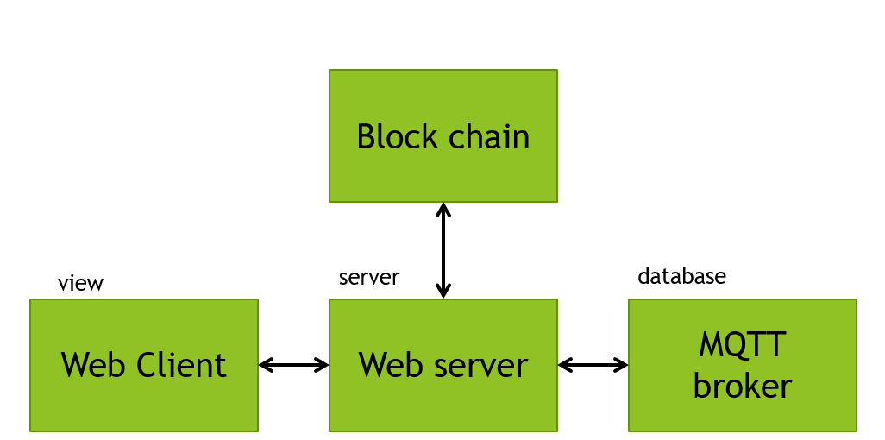

1. Web client:

(1)使用flask編譯網頁

1. web server:

(1)使用後台伺服器接收區塊鏈系統及mqtt

1. mqtt broker
2. 使用mqtt.py訂閱及發佈上傳內容
3. block chain

(1)使用以太坊結合區塊鏈付款

**事件表/使用者需求表**

|  |  |  |
| --- | --- | --- |
| 參與者 | 事件描述(目標描述) | 使用案例(UseCase) |
| 使用者  (車主) | 使用者可以使用本系統加入會員 | 加入會員 |
| 管理者 | 使用者在(flask)客戶端上接收使用者註冊的資料 |
| 使用者  (車主) | 使用者選擇想要地區選擇訂閱(mqtt) | 訂閱服務 |
| 管理者 | 接收使用者選擇，將使用用戶加入(mqtt)發布端之一。 |
| 使用者  (車主) | 使用者可以查看「(mqtt)各位置」來查詢目前空車位停放狀況，及各車位收費標準。 | 車位發佈與接收 |
| 使用者(業主) | 發布者可以發布「(mqtt)各位置」目前空車位停放狀況。 |
| *使用者  (業主) | 使用者使用管理者開發之公版合約，將其自訂規格加入合約。例如:半小時20元，開放時間。 | 建立合約  執行合約 |
| *使用者  (車主) | 參與使用私鑰進行認證後，建立智能合約合約中觸發時間被啟動，透過以太坊內建機制，發布後內建一個合約帳戶，智能合約按照其內容所設定的條款執行，並自動檢查所承諾的條款實施情形如何。直到結束交易結束合約，將款項轉給業主。 |
| 使用者 | 查詢歷史訂單(資料庫) | 會員查詢停車紀錄 |

|  |  |  |
| --- | --- | --- |
| 參與者 | 事件描述(目標描述) | 使用案例(UseCase) |
| 使用者  (業者) | 取消車位資訊，系統將車位資訊從(mqtt)移除 | 更動車位資訊 |
| 使用者  (車主) | 會員可以管理「儲值金額」，使用METAMASK  (以太坊TEST NAD) | 會員管理儲值金額 |

**UseCase**

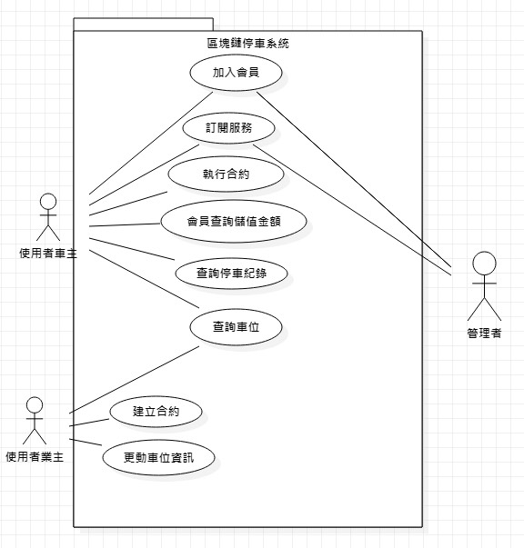

**會員管理儲值金額**

**循序圖（系統主要流程圖）**

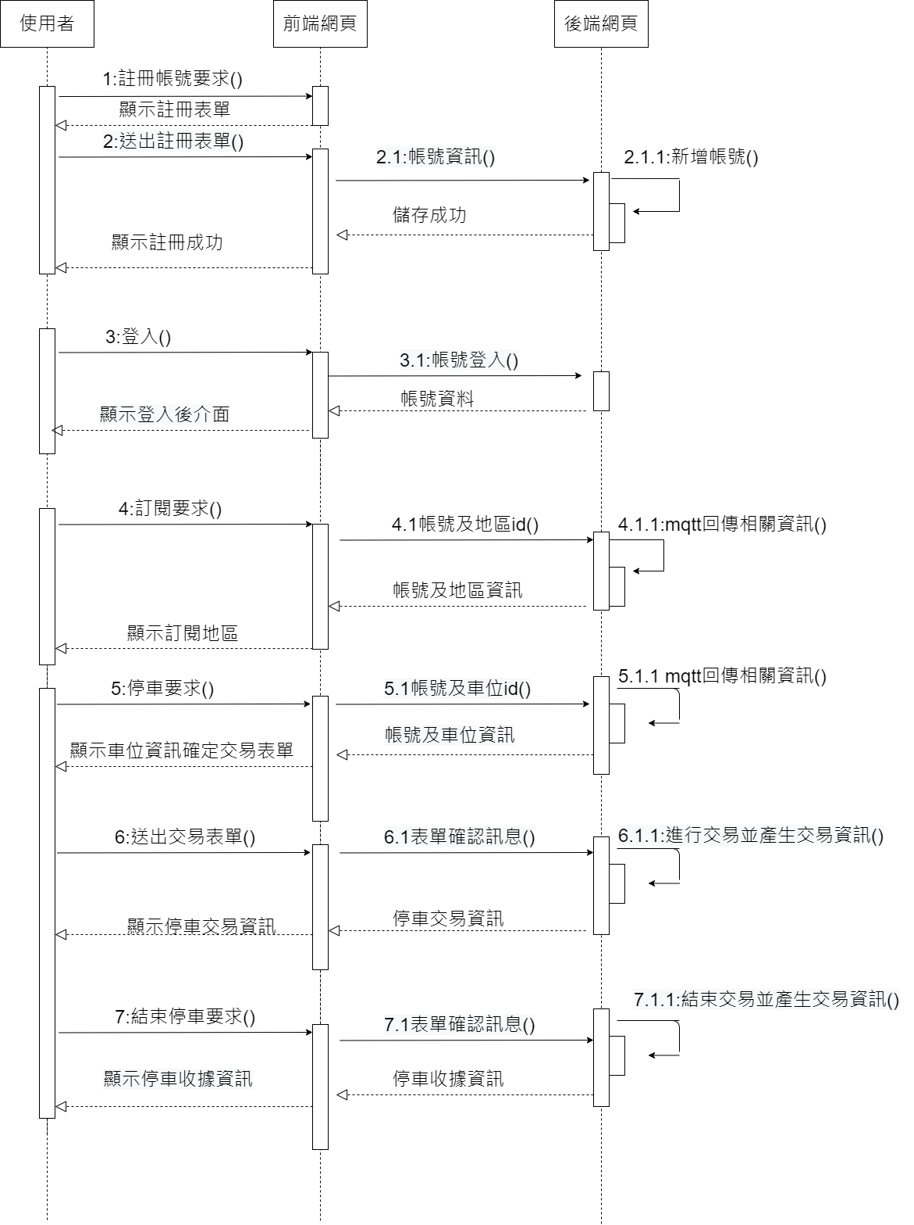

**ERD圖**

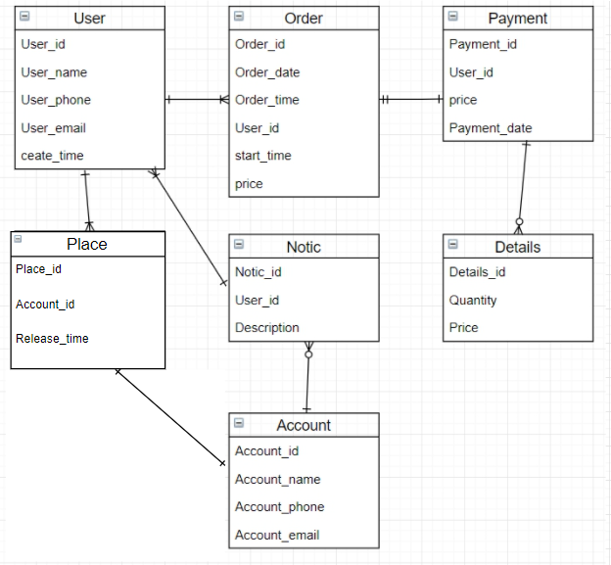

**使用者界面**

**前端程式碼**

**經費預算需求表**

專案實作課程預算編

|  |  |  |  |  |  |  |
| --- | --- | --- | --- | --- | --- | --- |
| 項 目 名 稱 | 說 明 | 單位 | 數量 | 單 價 | 小 計 | 備 註 |
| 臺幣(元) | 臺幣(元) |
| 個人電腦 | 專案之進行 | 部 | 4 | 42000 | 168000 | 由系上實驗室提供 |
| 雷射印表機 | 文件整理及列印等 | 部 | 1 | 600 | 600 | 由系上實驗室提供 |
| 消耗性器材 | 印表機消耗材料、紙張等 | 批 | 1 | 2000 | 2000 | 由系上實驗室提供 |
| 消耗性器材 | 光碟片、隨身碟、外接硬碟等 | 批 | 1 | 1500 | 1500 | 自行負擔 |
| 雜支費 | 印刷費、文具等 | 批 | 1 |  | 500 | 自行負擔 |
| 共 計 | | | | | 172600 |  |

**工作分配**

規格書

吳紫瑜:規格書排版，場景敘述，系統架構圖，EDR圖，使用者介面初步畫面

蔡孟佶: 場景敘述，事件表，循序圖，最後確認

溫濬楷:UseCase ，matamask雛形

黃智群:智能合約

專題

吳紫瑜:前端設計，flask

蔡孟佶:區塊鏈編寫，MQTT

溫濬楷:區塊鏈編寫，Metamask

黃智群:智能合約